Czujnik temperatury ``Suchy - Mokry``
typ Pt100-CSM

Czujnik `` Suchy - Mokry `` typ Pt 100-CSM przeznaczony jest do pomiaru temperatury i wilgotności w komorach wędzarniczych. Kapilara czujnika wykonana jest z cienkościennej rurki ze stali kwasoodpornej 1H18N9T o średnicy 5mm dla czujnika `` suchy `` i 3mm dla czujnika `` mokry ``. Różnica średnic ma na celu wyrównanie stałych czasowych czujnika `` mokry `` owiniętego warstwą wilgotnej tkaniny, względem odkrytego czujnika `` suchy ``. Czujnik jest zahermetyzowany i wyprowadzony przewodem trzyżyłowym w oplocie i izolacji silikonowej.
Czujniki wyposażone są w wieszaki kątowe do zamocowania ich na ścianie komory nad pojemnikiem z wodą.

DANE TECHNICZNE:
- Zakres pomiarowy -70⁰C ÷ +180⁰C
- Element pomiarowy cienkowarstwowy opornik platynowy
Pt100 kl.A zgodny z DIN IEC751
f-my HERAEUS SENSOR GmbH
- Max. prąd pomiarowy 5 mA
- Długość czujnika 145 mm
- Średnica czujnika 5mm "suchy"
3 mm "mokry"
- Przewód pomiarowy 3 x 0,25 w oplocie izolacji silikonowej
- Długość przewodu pomiarowego 2 mb
- Masa 0,12 kg
- Stopień ochrony IP 65

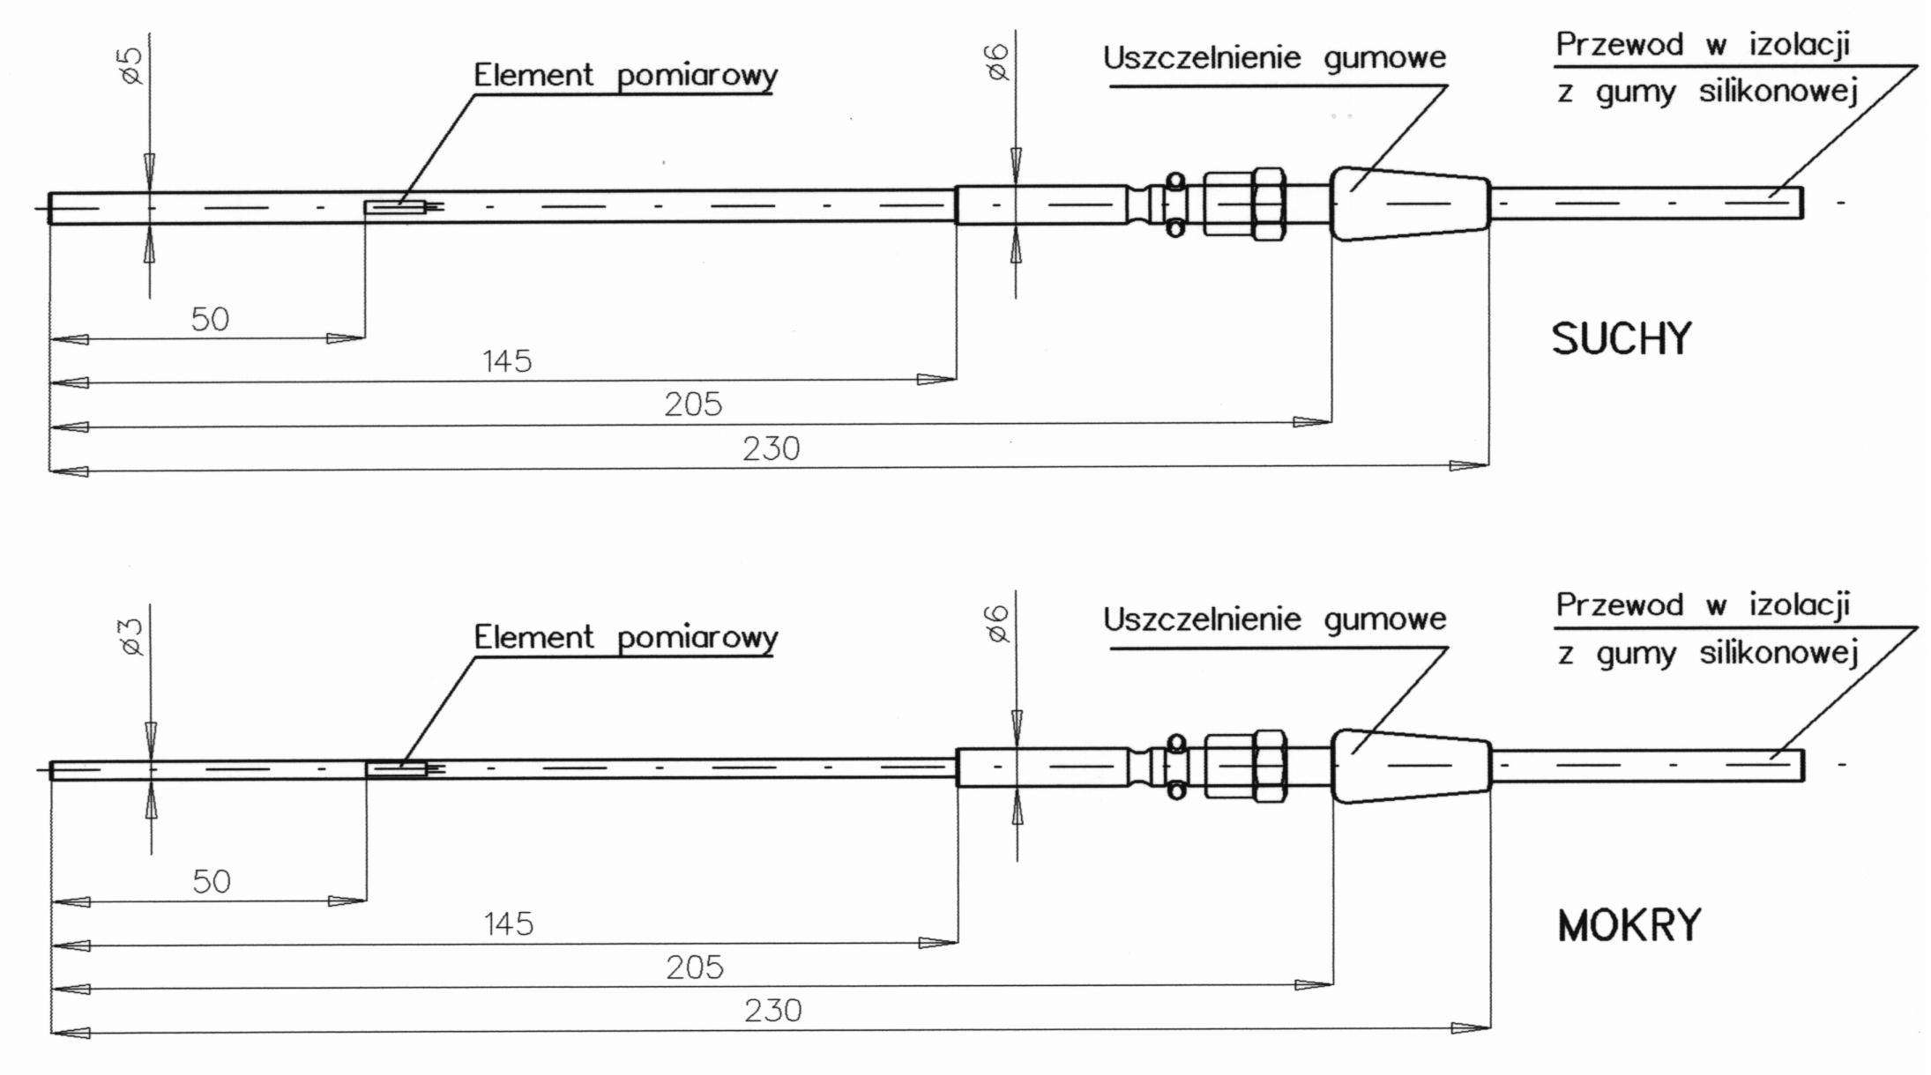

Rys.1. Czujnik temperatury typ Pt...- CSM.

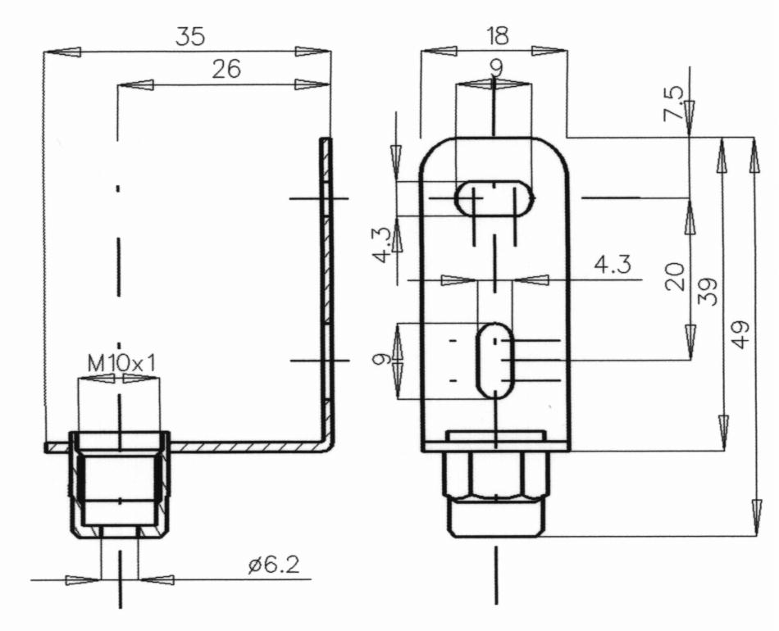

Rys 2. Wieszak kątowy WCT - K/B do czujników Pt100-CSM

SCHEMAT ELEKTRYCZNY:
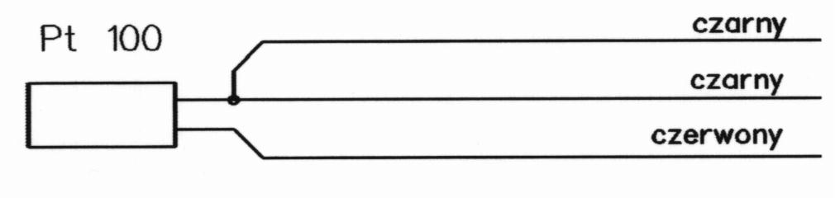

Rys 3. Schemat podłączenia czujników Pt100 - CSM (kolory wyprowadzeń)

